Внеклассное мероприятие по экологическому воспитанию
Класс 4 «Д»
Учитель Галкина Светлана Александровна
Тема «Перерабатываем вторсырье — сохраняем воду!»

Цели: формировать у детей целостный взгляд на природу и место человека в ней, ответственное отношение к окружающей среде, выработать навыки грамотного и безопасного поведения в природе и быту.
Задачи:
- обеспечение условий для формирования системы знаний обучающихся об окружающей среде и экологически безопасного природопользования;
- способствовать обучению детей осознанно использовать уникальный потенциал, который заключен в духовном общении с миром природы, для собственного личностного развития;
- создание условий, способствующих воспитанию обучающихся нравственному отношению к явлениям жизни на планете Земля.

Подготовительный этап: ученики изготавливают поделки из вторичного материала дома.
Оборудование: ИКТ, презентация, поделки учеников, ватманы, карандаши.

I . Актуализация знаний.
Ученик
Я с утра брожу босой,
Весь обрызганный росой,
С птицей, возле тополька,
Воду пью из родника.
Где-то дома, у метро,
Пепси-кола и ситро,
Карусели, зоосад,
Всюду вывески висят.
Если деньги накопить,
Можно многое купить,
Дом, одежду и завод,
Самолёт и пароход.
Но нельзя купить росу,
Птичье пение в лесу.
И не спрятать в кошелёк
Родничок и тополёк.
Учитель:
С 1 по 10 октября по всей России прошел Экологический урок «Хранители воды» по теме
«Перерабатываем вторсырье — сохраняем воду!».
Один из главных методов управления отходами — предотвращение накопления отходов. Сюда входит вторичное использование различных предметов, ремонт поврежденного оборудования вместо покупки нового, изготовление изделий многократного использования (например, тряпичные пакеты для продуктов взамен полиэтиленовых), пропаганда многоразовых предметов обихода (например, одноразовые столовые приборы), очищение от пищевых остатков банок, пакетов и т. д. и разработка изделий, требующих для их изготовления меньше сырьевого материала (например, использование более легких банок для напитков).
Целью переработки является превращение отходов во вторичное сырьё, энергию или продукцию с определёнными потребительскими свойствами.
Сдавая отходы в переработку, мы экономим природные ресурсы, а также воду, энергию и другие ресурсы, необходимые для производства новых товаров!
Для производства бумаги нужно много воды. Когда мы экономим бумагу или покупаем продукцию из бумаги вторичной переработки, мы бережёте не только деревья, но и драгоценную пресную воду!
Мы хотим дать вам несколько советов, что можно сделать с отходами, чтобы они приносили пользу, а не вред: как сокращать их количество, вторично использовать и перерабатывать.
1. Ученик Чтобы пластиковая бутылка отправилась на переработку и из неё получилась новая качественная вещь ее надо сначала помыть, потом смять и положить в контейнер для пластика.

Чистое вторсырье удобнее хранить и перевозить. Смятых бутылок поместится в машину гораздо больше, чем несмятых, то есть машине не придётся возить воздух.

2. Ученик Выключать воду во время чистки зубов или наливать воду для полоскания рта в стакан. Это позволит сэкономить до 10 литров воды.

3. Ученик Покупать и потреблять только необходимое. Стараться пользоваться вещами максимально долгий срок.

4. Ученик Отказаться от полиэтиленовых пакетов.
Пользоваться многоразовой сумкой.

5. Ученик Пользоваться правилами трёх «П»?
А) Покупать меньше;
Б) Перерабатывать;
В) Повторно использовать

6. Ученик Прочитанную книгу дайте почитать другим.
Чтобы сделать книгу, были затрачены ресурсы. Если мы просто сдадим её в макулатуру, то сделаем вещь одноразовой, а ведь книга может служить долго, она не предназначена для одноразового прочтения.

7. Ученик Чтобы мусора было меньше и вода меньше загрязнялась при производстве вещей, к вещам нужно относиться бережно и делать так, чтобы они служили как можно дольше.

8. Ученик Бытовой мусор лучше сортировать там, где он появляется, то есть дома. Разделить смешанный мусор очень трудно. Полезные материалы (бумага, металл, стекло, пластик) сильно загрязняются и неприятно пахнут. Поэтому лучше не смешивать, а сразу разделять. Чистые материалы отправятся на перерабатывающий завод и из них получатся новые качественные вещи.

II. Выставка поделок из вторичного материала.
Ученики проводят презентацию своих поделок из вторичного материала.

III. Творческий конкурс.
Работа выполняется в группах. Изготавливают плакаты о переработке вторичного сырья. Презентация своих работ.

IV.Рефлексия.

Ученик Не бросайте никогда фантики, бутылки –
Быстро наши города превратятся в свалки.
Если мусорить сейчас, то довольно скоро
Могут вырасти у нас Мусорные горы.
Ученик Но когда летать начнут в школу на ракете –
Пострашней произойдут беды на планете…
Как пойдут швырять вверху в космос из ракеты
Банки, склянки, шелуху, рваные пакеты...
Ученик Вот тогда не полетят в Новый год снежинки,
А посыплются как град старые ботинки.
А когда пойдут дожди из пустых бутылок –
На прогулку не ходи: береги затылок!
Ученик Что же вырастет в саду или в огороде,
Как пойдёт круговорот мусора в природе?..
И хотя мы в школьный класс не летим в ракете,
Лучше мусорить сейчас отвыкайте, дети!

Приложение 1.

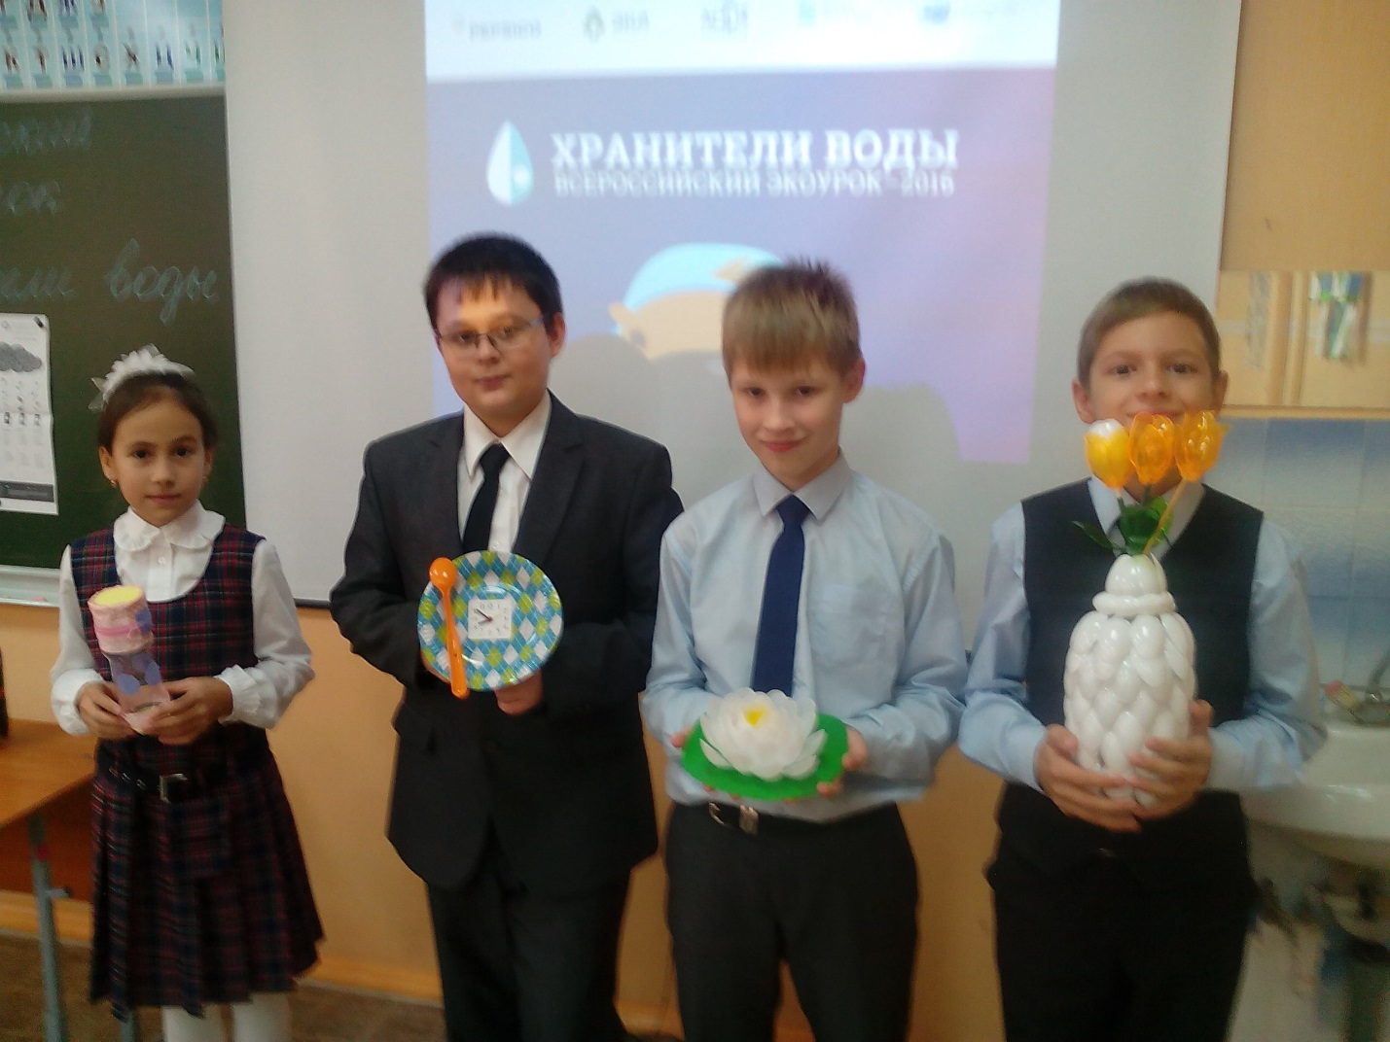

Поделки из вторичного материала.

Приложение 2.

